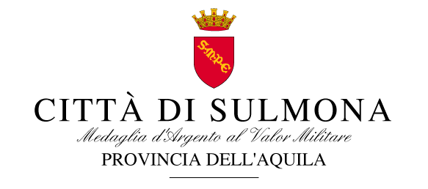

23 marzo 2017
COMUNICATO STAMPA

“Nell’ottica di un miglioramento del servizio di trasporto urbano, siamo riusciti ad ottenere un finanziamento da parte della Regione finalizzato all’acquisto di due nuovi autobus, andando ad incrementare il parco in dotazione al Comune e sbloccando una situazione che vigeva in fase di stallo da molti anni”. E’ quanto afferma l’Assessore comunale Alessandra Vella. “E’ un risultato positivo che abbiamo raggiunto nel più breve tempo possibile, a seguito di diversi incontri avvenuti in Regione, in sinergia con l’Assessore regionale alle Aree Interne Andrea Gerosolimo. Stiamo proseguendo, in linea con l’impegno assunto dall’Amministrazione Comunale” conclude l’Assessore Vella “un lavoro cominciato subito dopo l’insediamento, per rendere più efficiente il servizio di trasporto pubblico, nell’esclusivo interesse del cittadino”.

